3) JIŽNÍ ASIE

Státy Přední Indie: Indie, Pákistán, Bangladéš, Nepál,
Bhútán, Srí Lanka, Maledivy
Podnebí: monzunové (vlhké )
vysokohorské
Obyvatelstvo: - nejvyšší hustota zalidnění
- převládá venkovské obyvatelstvo
- indoevropské jazyky

INDIE ( hl. město DILLÍ )

- více než 1. mld. obyvatel ( 2. místo )
- hinduismus ( 4 kasty, posvátná Ganga, krávy, …)
- pravlast Rómů
- pěstování pšenice, čaje, juty, bavlníku, rýže, …
- těžba uhlí, žel.rudy, hutnický, strojírenský, textilní průmysl
- budoucí hospodářská velmoc
- filmové centrum „BOLLYWOOD“ ( Bombaj )

PÁKISTÁN ( hl. město ISLÁMÁBÁD )

- islám - muslimové ( časté konflikty s Indií )
- pěstování pšenice, rýže, bavlníku, juty, …

BANGLADÉŠ ( hl. město DHAKA )

- islám - muslimové
- pravidelné záplavy – delta Gangy a Brahmaputry
- problém obrovského přelidnění ( bída, hlad, záplavy, …)

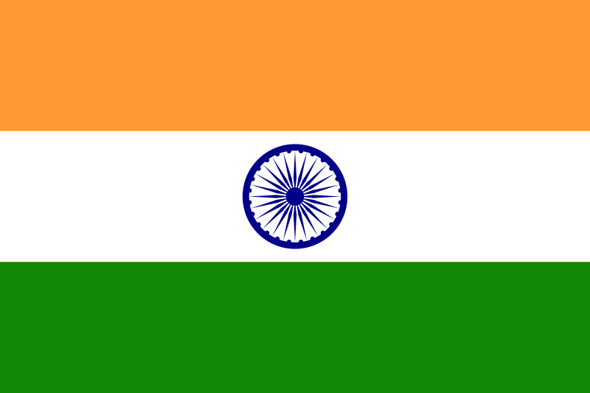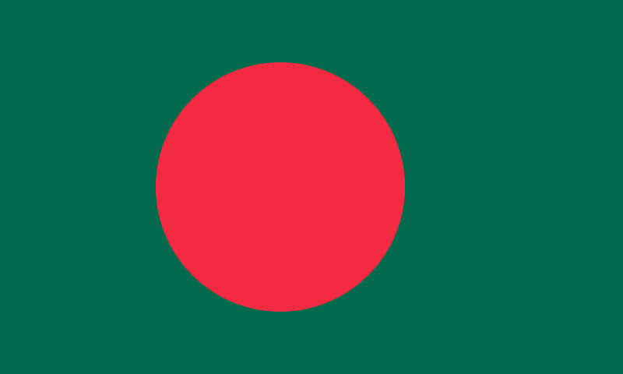
NEPÁL (hl. město KÁTHMÁNDÚ )

- základna pro horolezectví ( Mt. Everest ) – šerpové (nosiči)

BHÚTÁN ( hl. město THIMPHU )

- zaostalé a tajemné království
- zákaz kouření a prodeje tabáku

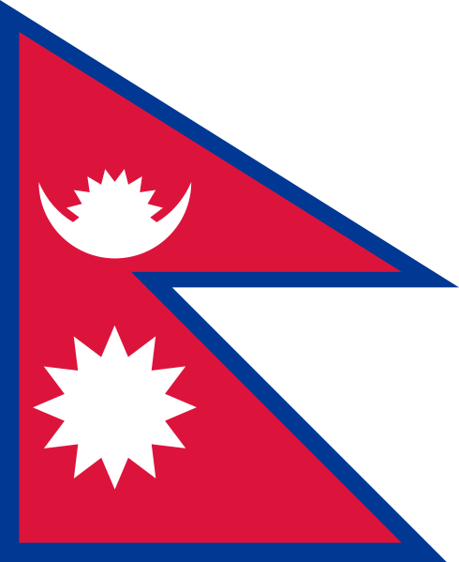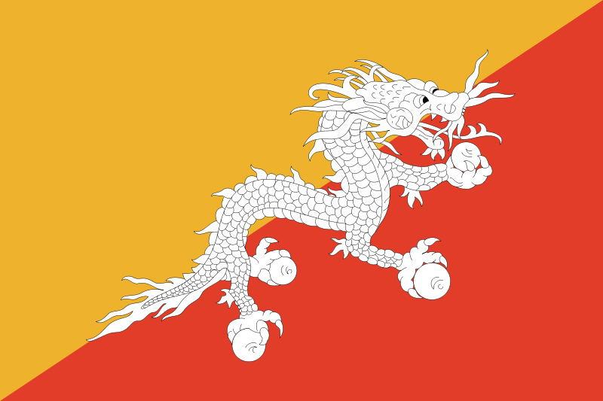

ŠRÍ LANKA ( hl. město COLOMBO )

- starší název „Cejlon“
- pěstování čaje, rýže, …

MALEDIVY ( hl. město MALE‘ )

- souostrovní stát ( cestovní ruch )

